ASSUNTO :. INDICO PARA QUE O DEPARTAMENTO COMPETENTE, REALIZE LIMPEZA DAS MARGENS E MANUTENÇÃO DAS CANALETAS DA RODOVIA LUIZ GONZAGA DE AMOEDO CAMPOS.

DESPACHO

SALA DAS SESSÕES ____/____/_____

PRESIDENTE DA MESA

INDICAÇÃO Nº , DE 2016

SENHOR PRESIDENTE,
SENHORES VEREADORES,

INDICO ao Exmo Senhor Prefeito Municipal para que o departamento competente, realize limpeza das margens e manutenção das canaletas da Rodovia Luiz Gonzaga de Amoedo Campos.
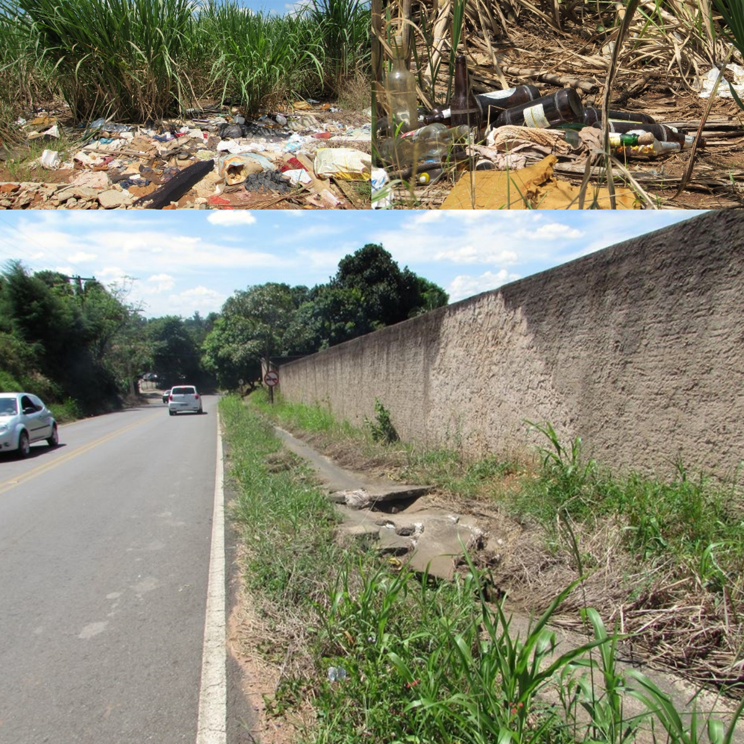

SALA DAS SESSÕES “VEREADOR SANTO RÓTOLLI”, aos 01 de abril de 2016

VEREADOR LUIS ROBERTO TAVARES

